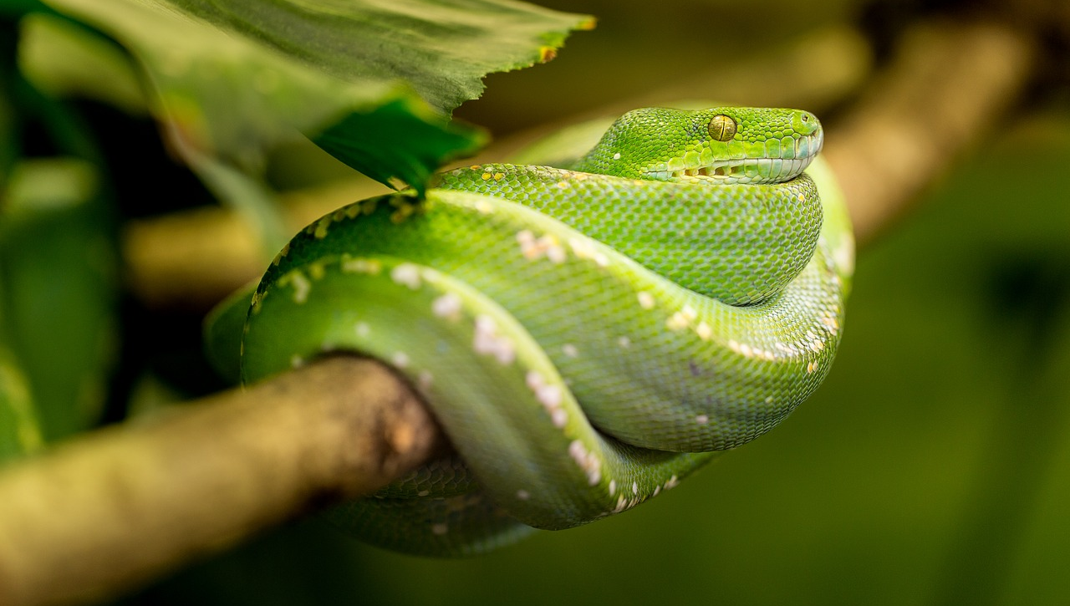 | 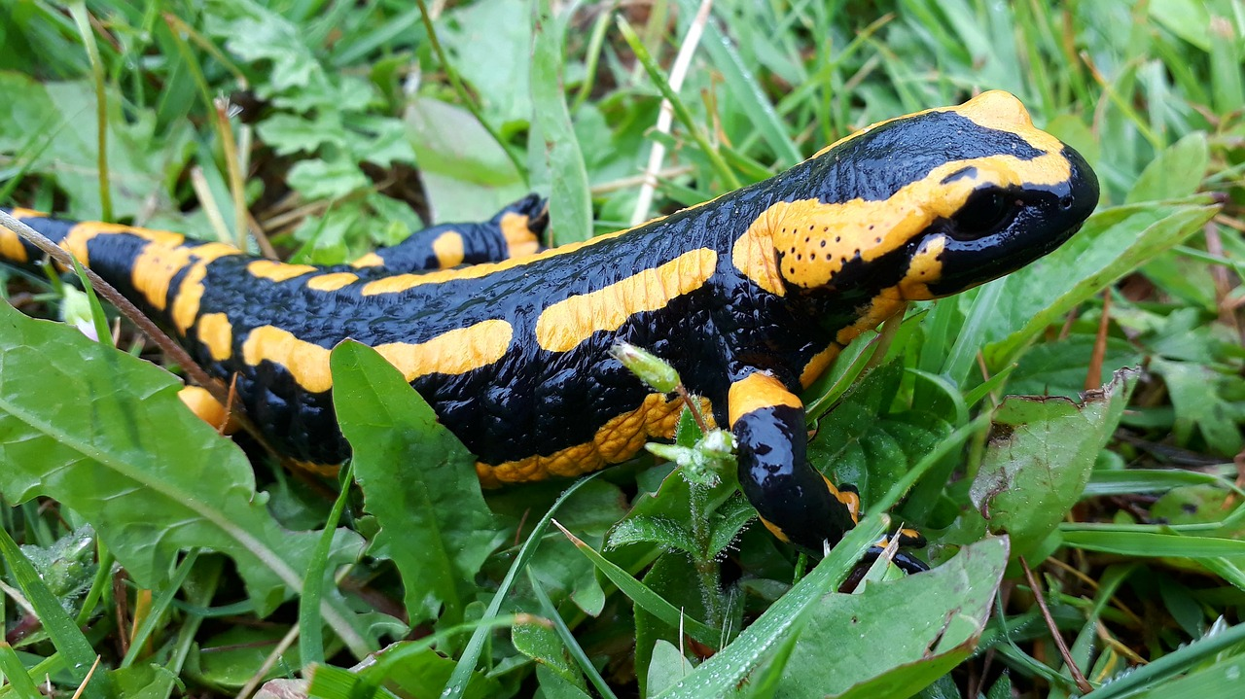
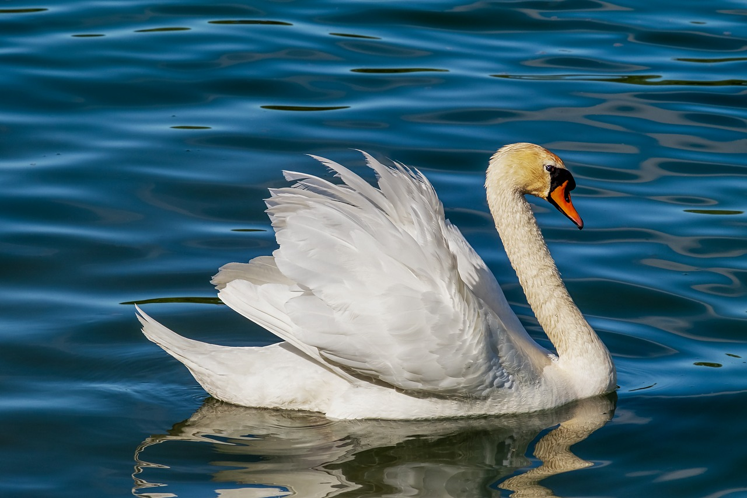 | 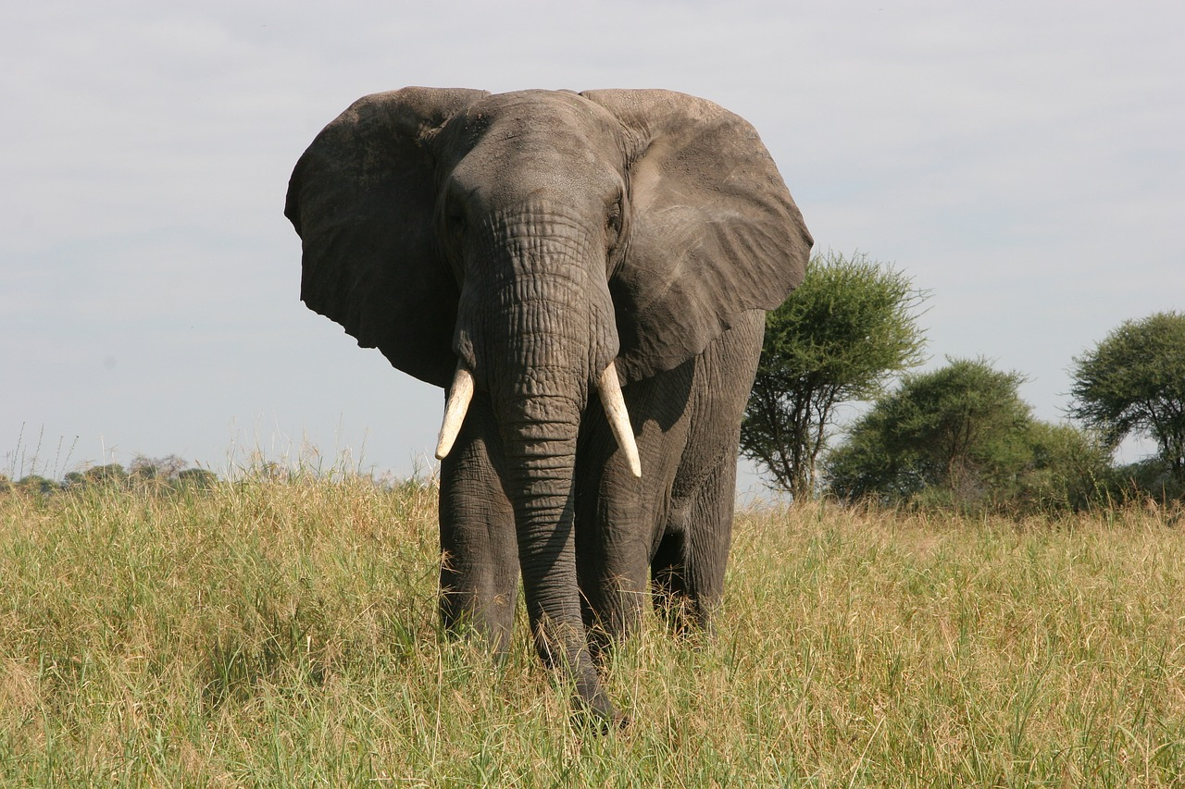
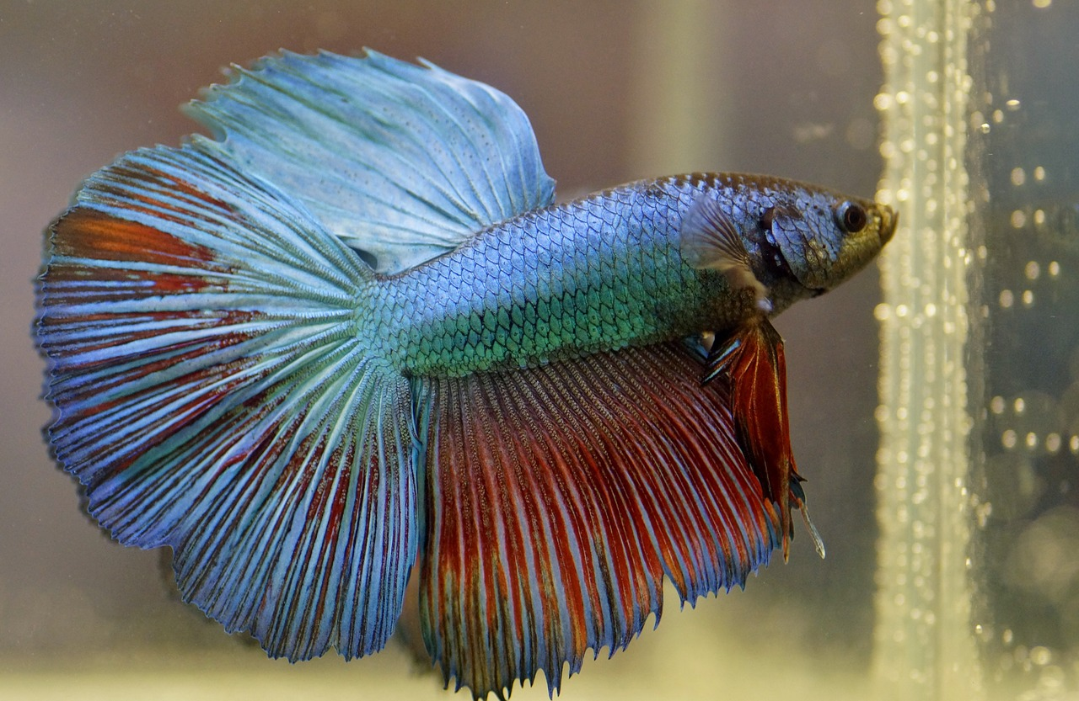 | 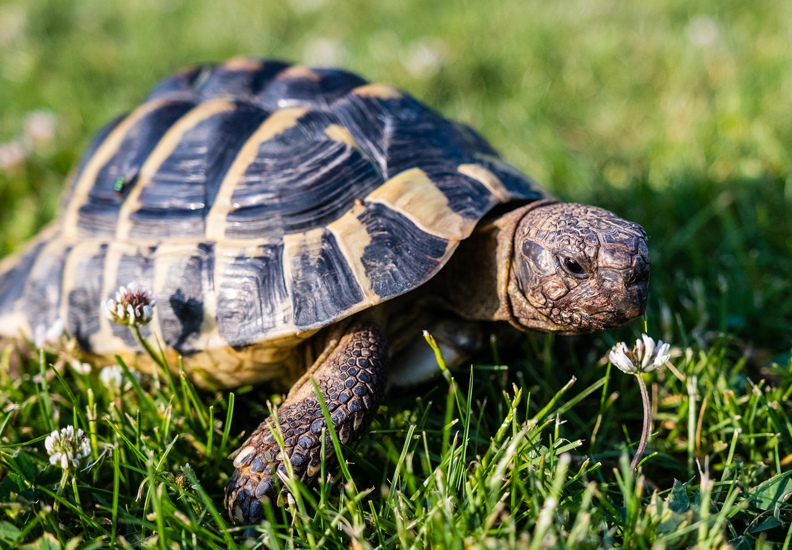
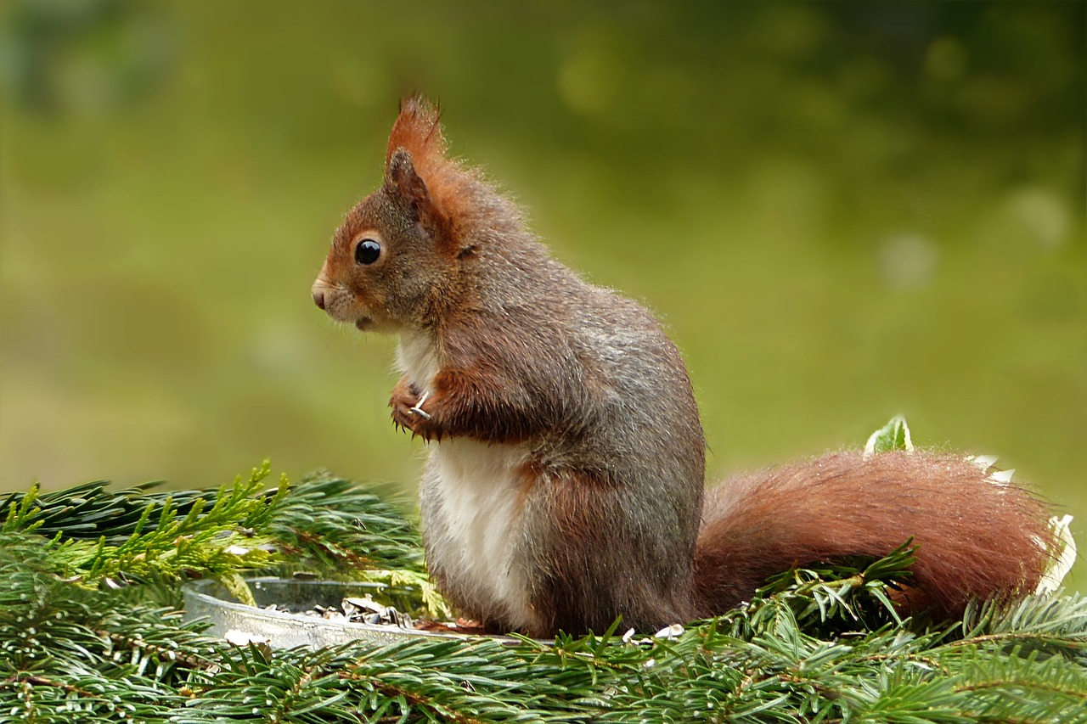 | 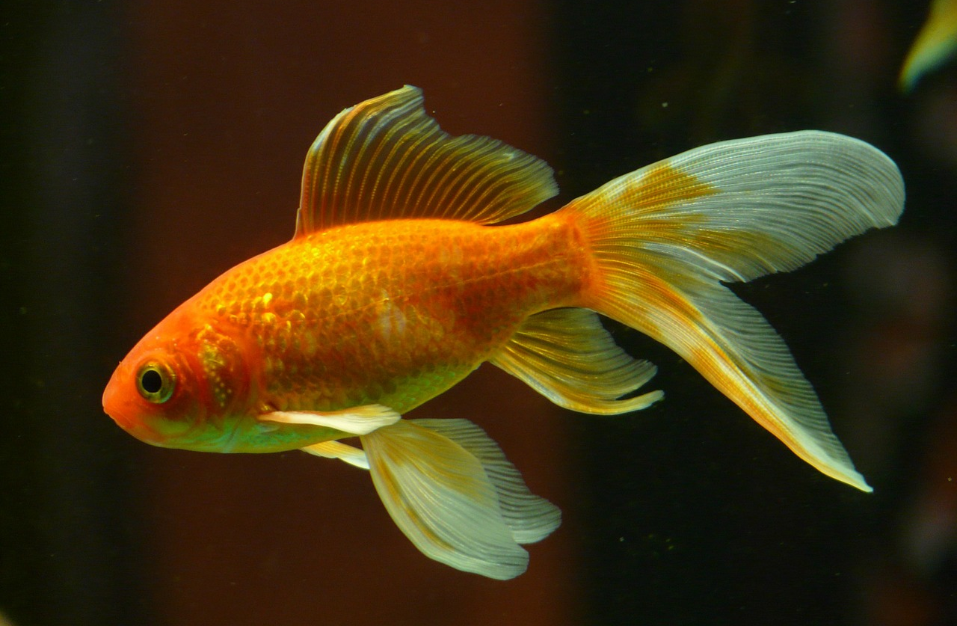
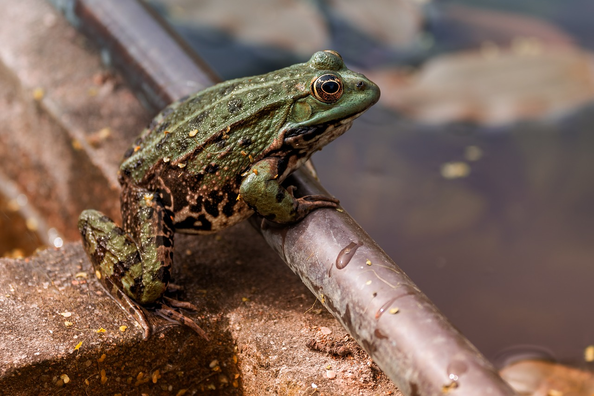 | 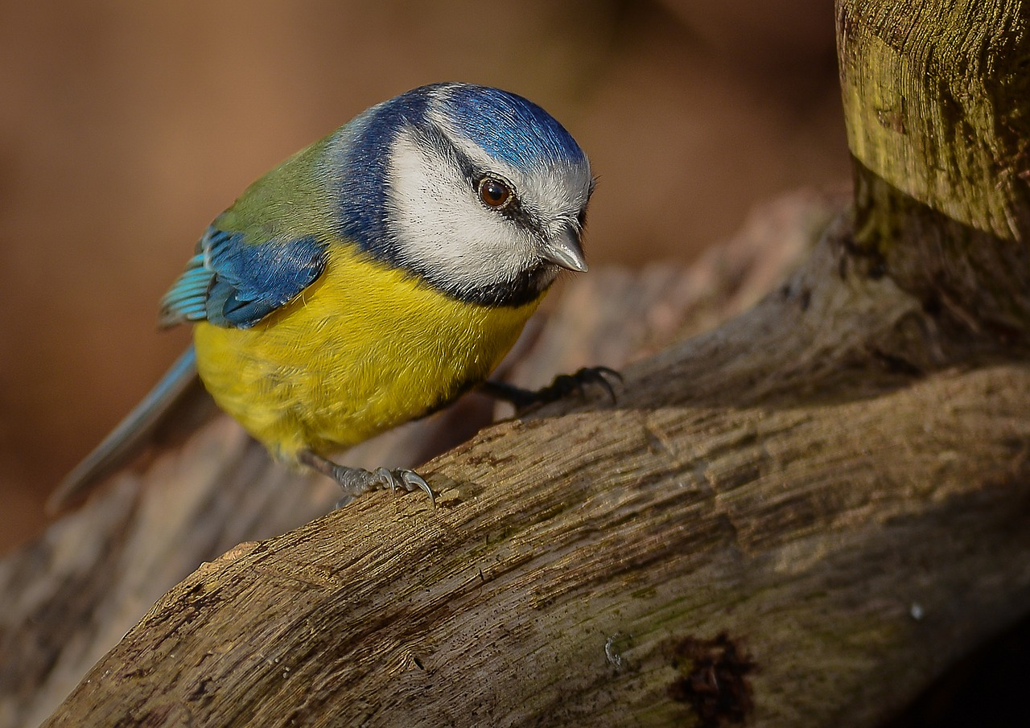

Lösung: Was gehört zusammen?
Klasse Säugetiere: Eichhörnchen und Elefant
Klasse Vögel: Schwan und Blaumeise
Klasse Reptilien: Schlange und Schildkröte
Klasse Amphibien: Frosch und Salamander
Klasse Fische: Guppy und Goldfisch

Bildnachweise: Alle Bilder stammen von Pixabay und unterliegen der CC0-Lizenz. Die Bilder können somit verändert und unverändert genutzt und weitergegeben werden, sowohl für nicht-kommerzielle als auch kommerzielle Zwecke. Ein Bildnachweis ist nicht notwendig, trotzdem geben wir jeweils einen Link zu den Bildern an.
Bild Elefant: https://pixabay.com/de/elefant-lumb-safari-tarangire-3426522/
Bild Eichhörnchen: https://pixabay.com/de/tier-eichh%C3%B6rnchen-sciurus-vulgaris-3270921/
Bild Schlange: https://pixabay.com/de/schlange-gr%C3%BCn-makro-tier-zoo-1634293/
Bild Schildkröte: https://pixabay.com/de/schildkr%C3%B6te-3422221/
Bild Schwan: https://pixabay.com/de/schwan-tier-wei%C3%9Fer-schwan-vogel-3376622/
Bild Blaumeise: https://pixabay.com/de/vogel-tierwelt-tier-natur-feder-3072171/
Bild Frosch: https://pixabay.com/de/natur-frosch-green-nahaufnahme-3411610/
Bild Salamander: https://pixabay.com/de/feuersalamander-salamander-lurch-3409009/
Bild Fisch1: https://pixabay.com/de/beta-krieger-aquarium-fisch-3424566/
Bild Fisch2: https://pixabay.com/de/schleierschwanz-fisch-goldfisch-11451/

